52 - Utiliser des services postaux et bancaires
Objectifs : - Donner aux réfugiés des informations sur les services postaux et bancaires.
- Leur permettre d’utiliser ces services.
Situations de communication
- Comprendre les panneaux/enseignes liés aux services postaux et bancaires.
- Comprendre des informations simples sur ce type de services.
- Utiliser un distributeur automatique de billets (DAB).
Matériels
- Photos de lieux et de panneaux/enseignes relatifs aux services postaux et bancaires.
- Brochures ou fiches d’information sur une banque ou un bureau de poste.
Activités linguistiques
Activité 1
Utilisez les images pour :
- introduire des informations et du vocabulaire de base sur les services postaux et bancaires en posant des questions comme « Où doit-on se rendre pour envoyer une lettre à l’étranger ? Et où peut-on changer de l’argent ? »
- faire parler les réfugiés du fonctionnement de ces services dans leur pays.
Activité 2
Utilisez les photos pour expliquer les panneaux/enseignes utiles à connaître.
- Invitez les réfugiés à noter les mots et expressions clés sur des cartes, puis à lire les inscriptions figurant sur les mêmes types de panneaux/enseignes sur d’autres photos (la photo d’une rue où l’on voit le même type d’enseigne).
- Assurez-vous qu’ils ont bien compris le vocabulaire étudié en leur demandant d’associer les mots aux photos et aux panneaux.
Activité 3
Donnez aux apprenants une brochure illustrée de la Poste ou la banque la plus proche, dans laquelle sont notamment précisées l’adresse et les heures d’ouverture du bureau ou de l’agence en question.
- Assurez-vous que les réfugiés ont bien compris les informations présentées en posant des questions comme « Où se trouve la banque ? » ; « Est-ce qu’elle ouvre le samedi ? « Quelles sont les heures d’ouverture de la Poste ? » ; « À quelle heure ferme la banque ? ». Cette activité permet aux apprenants de s’exercer à dire les heures et les jours (« La banque ouvre du lundi au vendredi, de 9h00 à 16h30. »).
- Ensuite, invitez-les à se mettre par deux et à échanger des informations extraites de la brochure.
- Pour finir, demandez-leur de présenter à l’ensemble du groupe les informations qu’ils ont comprises.
Activité 4
Organisez une sortie et emmenez les réfugiés dans une banque ou un bureau de poste, ou encore dans un bureau spécialisé dans le transfert international d’argent. Si ce n’est pas possible, invitez-les à imaginer qu’ils se trouvent devant une banque.
- Montrez-leur des photos d’un DAB et posez-leur la question suivante : « Comment utilise-t-on un distributeur automatique de billets (ou DAB) ? »
- Si possible, montrez des captures d’écran du DAB qui expliquent la procédure à suivre pour retirer de l’argent à l’aide d’une carte de crédit/débit. Puis, demandez aux réfugiés d’expliquer cette procédure avec des mots simples, comme :
- D’abord, vous insérez votre carte.
- Ensuite, vous devez choisir entre retirer de l’argent, mettre du crédit sur votre portable, etc.
- Après, vous tapez votre code secret et vous choisissez la somme d’argent vous voulez retirer, etc.
- Vous devez reprendre votre carte pour pouvoir obtenir l’argent.
Activité 5
Les réfugiés s’exercent à utiliser le vocabulaire dont ils pourraient avoir besoin dans un bureau de Poste :
A. « Bonjour !
B. Bonjour, je voudrais envoyer cette lettre en Irak, s’il vous plaît.
A. OK. Posez-la sur la balance. Ça fera 3 euros et cinquante centimes.
B. D’accord, tenez. Dans quelle boîte dois-je la mettre ?
A. Dans celle où c’est marqué « étranger ».
B. OK. Merci, au revoir ! »
Activité 6
Les réfugiés pratiquent le vocabulaire dont ils pourraient avoir besoin pour transférer de l’argent à l’étranger.
A. « Bonjour. Je voudrais envoyer de l’argent au/en ****** (nom du pays).
B. OK. Vous devez commencer par remplir ce formulaire.
A. Ça prend combien de temps pour que l’argent arrive ?
B. C’est pratiquement immédiat.
A. Sous quelle forme puis-je vous donner l’argent ?
B. Vous pouvez me donner de l’argent liquide ou payer par carte bancaire.
A. Et comment mon ami devra-t-il faire pour retirer l’argent ?
B. Vous devez lui communiquer le numéro de suivi qui est marqué là ; il devra le donner au guichetier pour pouvoir retirer l’argent dans l’un de nos bureaux.
A. C’est parfait. Merci ! »
Idées d’activités pour les apprenants ayant un faible niveau de littératie
- Demandez aux réfugiés concernés de noter sur des cartes certains des mots employés dans les activités précédentes.
- Invitez-les à choisir des mots faciles vus dans la brochure ou sur les images de panneaux/d’enseignes, et à les recopier.
- Demandez-leur de lire les panneaux et indications figurant dans les bureaux de Poste et les banques.

Exemples de matériels
Photos/images de lieux et de panneaux/d’enseignes relatifs aux services postaux et bancaires.
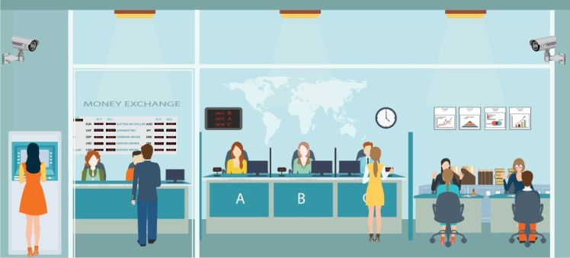 | 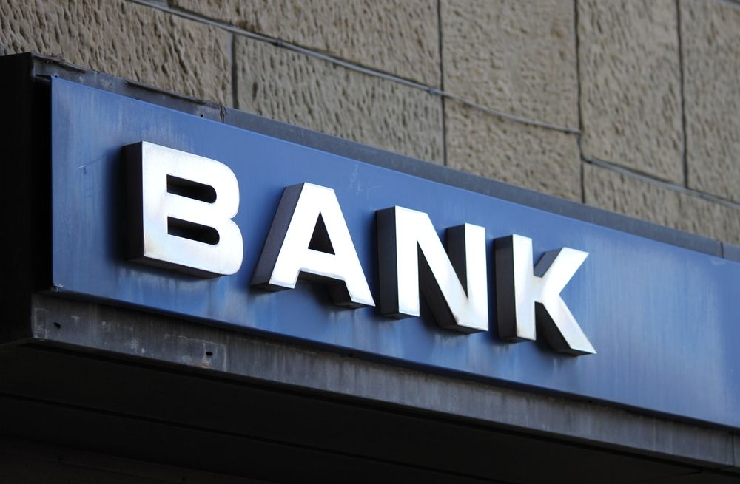
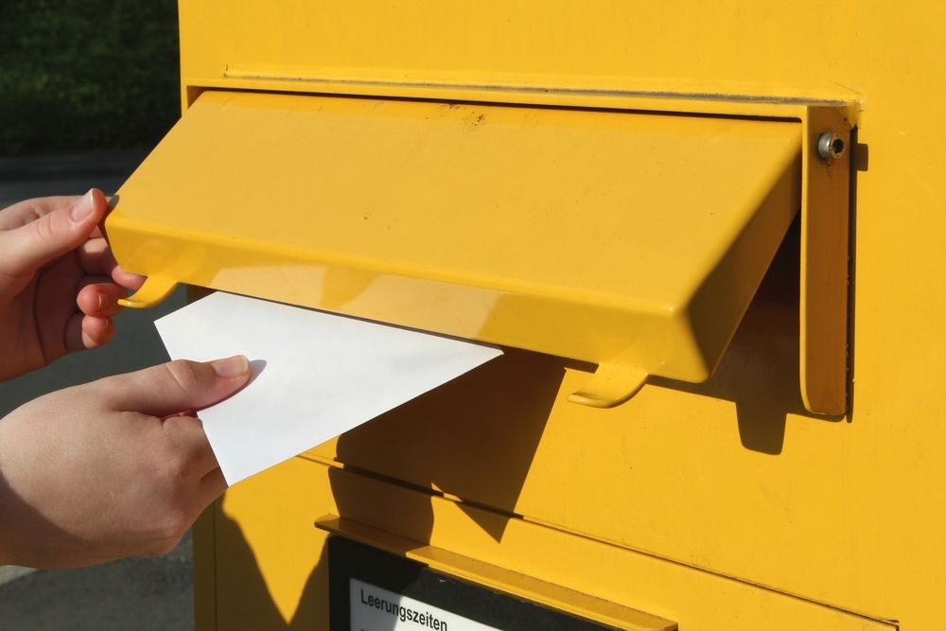 | 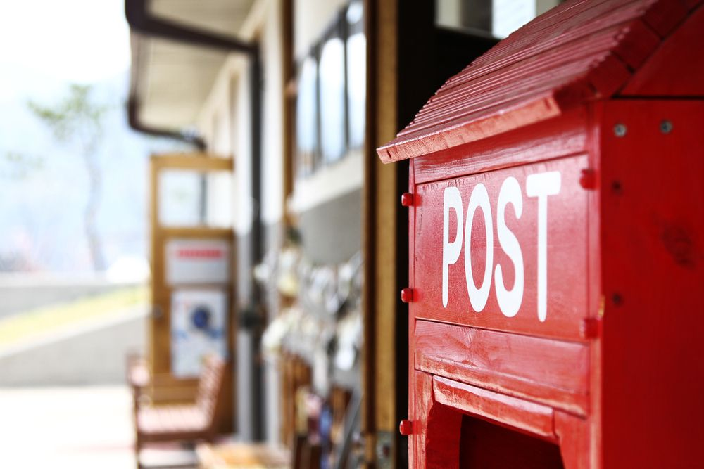
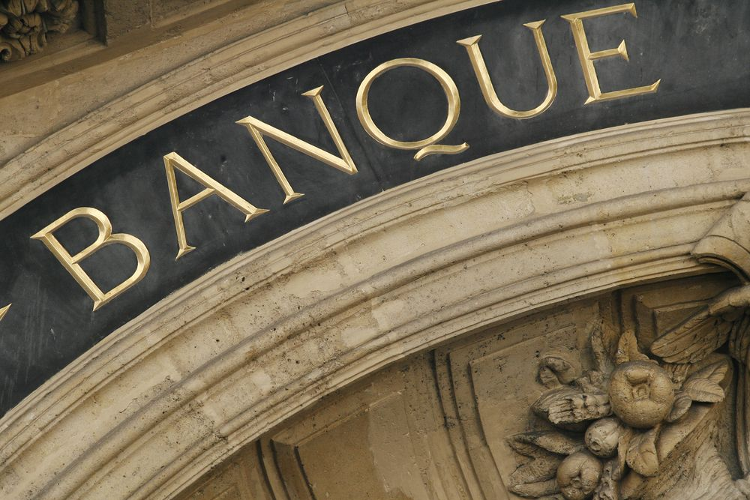 | 